Landwirtschaftskammer NRW |  | 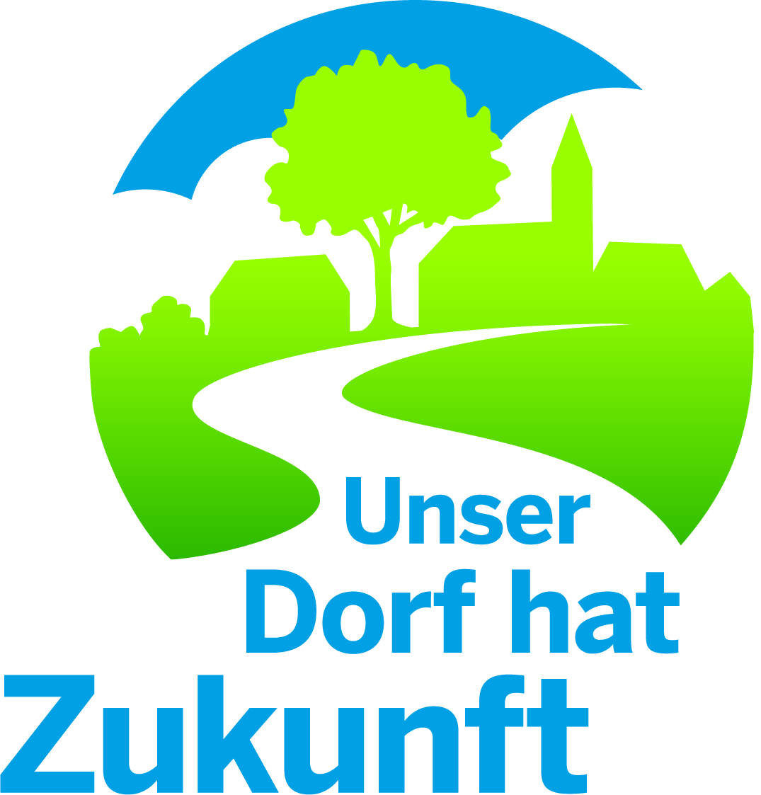  Bewertungskommission  Unser Dorf hat Zukunft  Landeswettbewerb 2017/2018
Geschäftsbereich 2  Standortentwicklung,  Ländlicher Raum  Gartenstraße 11  50765 Köln-Auweiler | Dr. Waldemar Gruber  Tel.: 0221/5340-340  Fax: 0221/5340-334  Mobil: 0172/2147803  E-Mail: waldemar.gruber@lwk.nrw.de  www.dorfwettbewerb.de
1. Konzeption und deren Umsetzung |  |  | Dok.-Nr.: input.doc1  Datum:

Von der Dorfgemeinschaft entwickelte Leitbilder und Entwicklungsstrategien - Konzepte und Pläne – sollen die Dorfentwicklung aktiv gestalten. Die Einbindung der dörflichen Planungen in integrierte Entwicklungskonzepte und die demografische Entwicklung sind dabei von Bedeutung. Planungen für die Zukunft sollen dazu beitragen, den unverwechselbaren Dorf- und Landschaftscharakter zu bewahren und die Lebensqualität zu erhalten oder zu verbessern. Bei der Bewertung in diesem Bereich werden im Sinne eines Gesamteindruckes Konzepte und Pläne der Bereiche 2 bis 5 berücksichtigt.

Ort: Einwohnerzahl:

Stadt/Gemeinde: Kreis:

Ausgangssituation:  Infrastruktur  Bauliche Entwicklungsmöglichkeiten | Beobachtungen, Bewertung, Empfehlungen
Besonderheiten des Dorfes | Beobachtungen, Bewertung, Empfehlungen
Zielsetzung/Leitbild/Entwicklungskonzepte | Beobachtungen, Bewertung, Empfehlungen
Konzeptionsbezogene Tätigkeitsfelder | Beobachtungen, Bewertung, Empfehlungen
- Wirtschaft | Beobachtungen, Bewertung, Empfehlungen
- Energie | Beobachtungen, Bewertung, Empfehlungen
- Verkehr | Beobachtungen, Bewertung, Empfehlungen
- Versorgung | Beobachtungen, Bewertung, Empfehlungen
- Soziales und Kultur | Beobachtungen, Bewertung, Empfehlungen
- Bau- und Grüngestaltung | Beobachtungen, Bewertung, Empfehlungen
- Überörtliche Kooperationen | Beobachtungen, Bewertung, Empfehlungen
Förderung | Beobachtungen, Bewertung, Empfehlungen
Sonstiges | Beobachtungen, Bewertung, Empfehlungen

Bewertungsvorschlag:  Punkte (max. 15) | Vorschlag für Sonderpreis:

